### Tarefa 2 - [Propagação de Erros em Medições Indiretas](https://ead.iprj.uerj.br/moodle/course/view.php?id=201&sectionid=3553)

**Gustavo Dias De Oliveira**

**Matrícula: 202010078511**

**Descrição da Tarefa**

A tarefa tem como objetivo descobrir as medidas indiretas de uma grandeza física e calcular o desvio padrão, a fim de descobrir o valor mais provável para esta medida indireta e depois analisar a precisão e acurácia destes resultados.

**Apresentação da tarefa**

Foi recebido 10 dados sobre diferentes grandezas físicas, a fim de calcular suas medidas indiretas e valores mais prováveis. Foi tudo feito à mão, porem como esses cálculos gastariam muito tempo e seriam trabalhosos demais, por isso foi utilizado o programa Excel para facilitar alguns cálculos. Primeiro vou explicar como se calcula a medida indireta, para poder apresentar os dados.

O primeiro passo é calcular a medida indireta, mas você precisa saber a formula do que quer descobrir, por exemplo o peso que é o produto da massa e gravidade. Vamos supor que um objeto tem massa de 15 kg e consideramos a massa 10 m/s².

P = mg

P = 15x10 = 150N

Logo, a medida 150 N é uma medida indireta, pois não tem como ser medida diretamente.

O Segundo passo é preciso saber fazer a derivada parcial, explicando, a derivada parcial de uma [função](https://pt.wikipedia.org/wiki/Fun%C3%A7%C3%A3o_(matem%C3%A1tica)) com algumas variáveis é a [derivada](https://pt.wikipedia.org/wiki/Derivada) de uma daquelas variáveis, com as outras variáveis mantidas como constantes.

Agora o terceiro passo é substituir os valores na formula da incerteza, a fim de calcular a incerteza da medida indireta que foi encontrada, formula:

A fórmula multiplica o quadrado da derivada parcial de um termo pelo quadrado da incerteza desse termo derivado, faz isso com cada termo da equação e depois tira a raiz de tudo.

E o valor mais provável é apresentado como:

Último passo é analisar qualidade usando as definições de precisão e acurácia:

Agora que sabemos de tudo que é preciso para entender o processo de [propagação de erros em medições Indiretas](https://ead.iprj.uerj.br/moodle/course/view.php?id=201&sectionid=3553), irei apresentar os cálculos, mostrando o que fiz em cada passo:

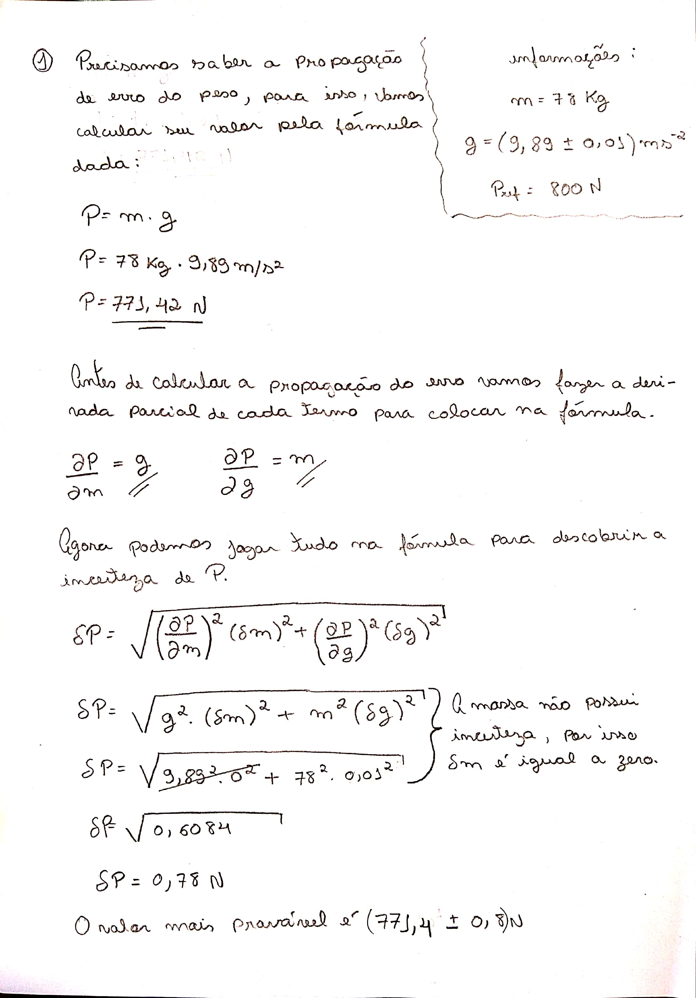 Cálculo de incerteza da medida indireta da 1.

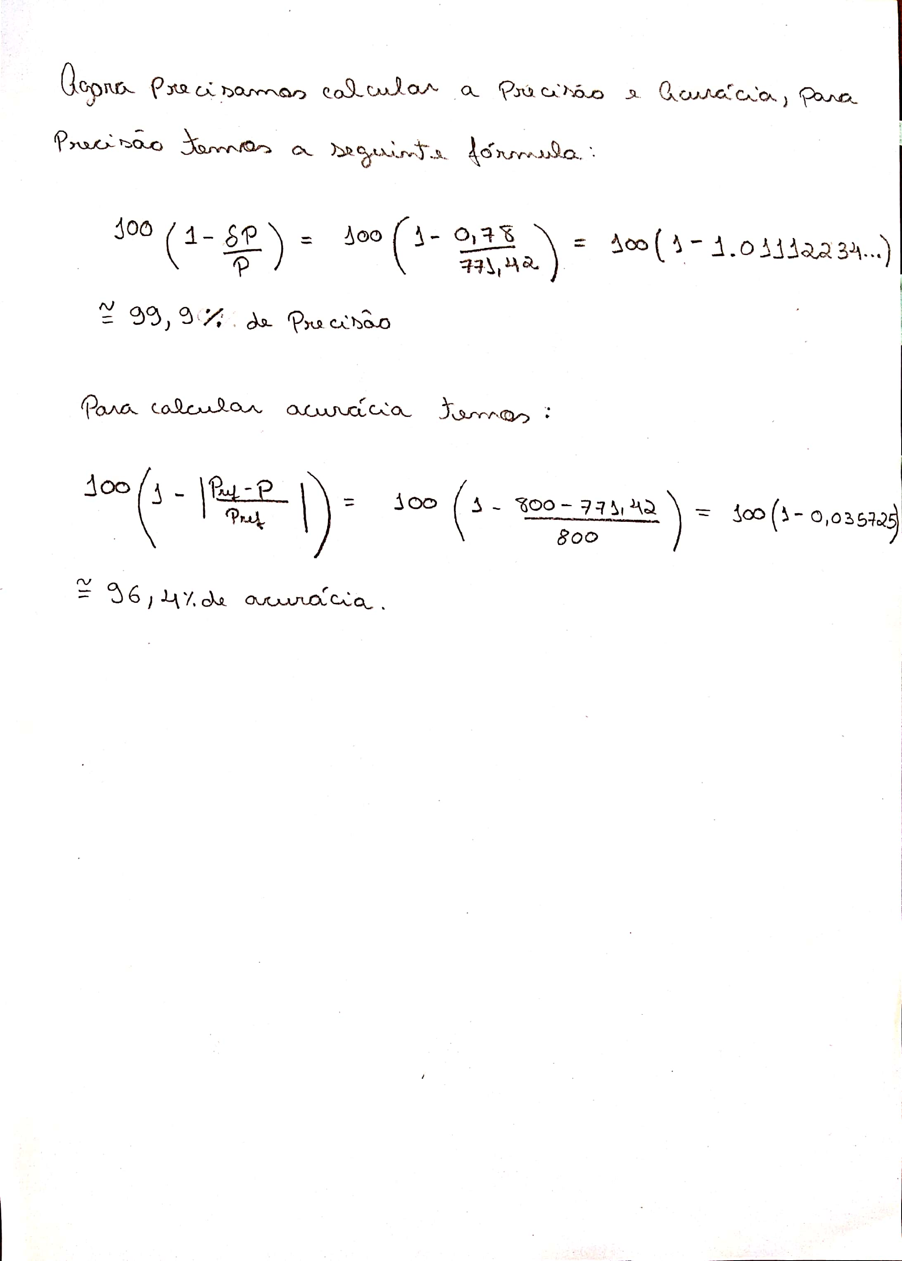

Cálculo de incerteza da medida indireta da 1.

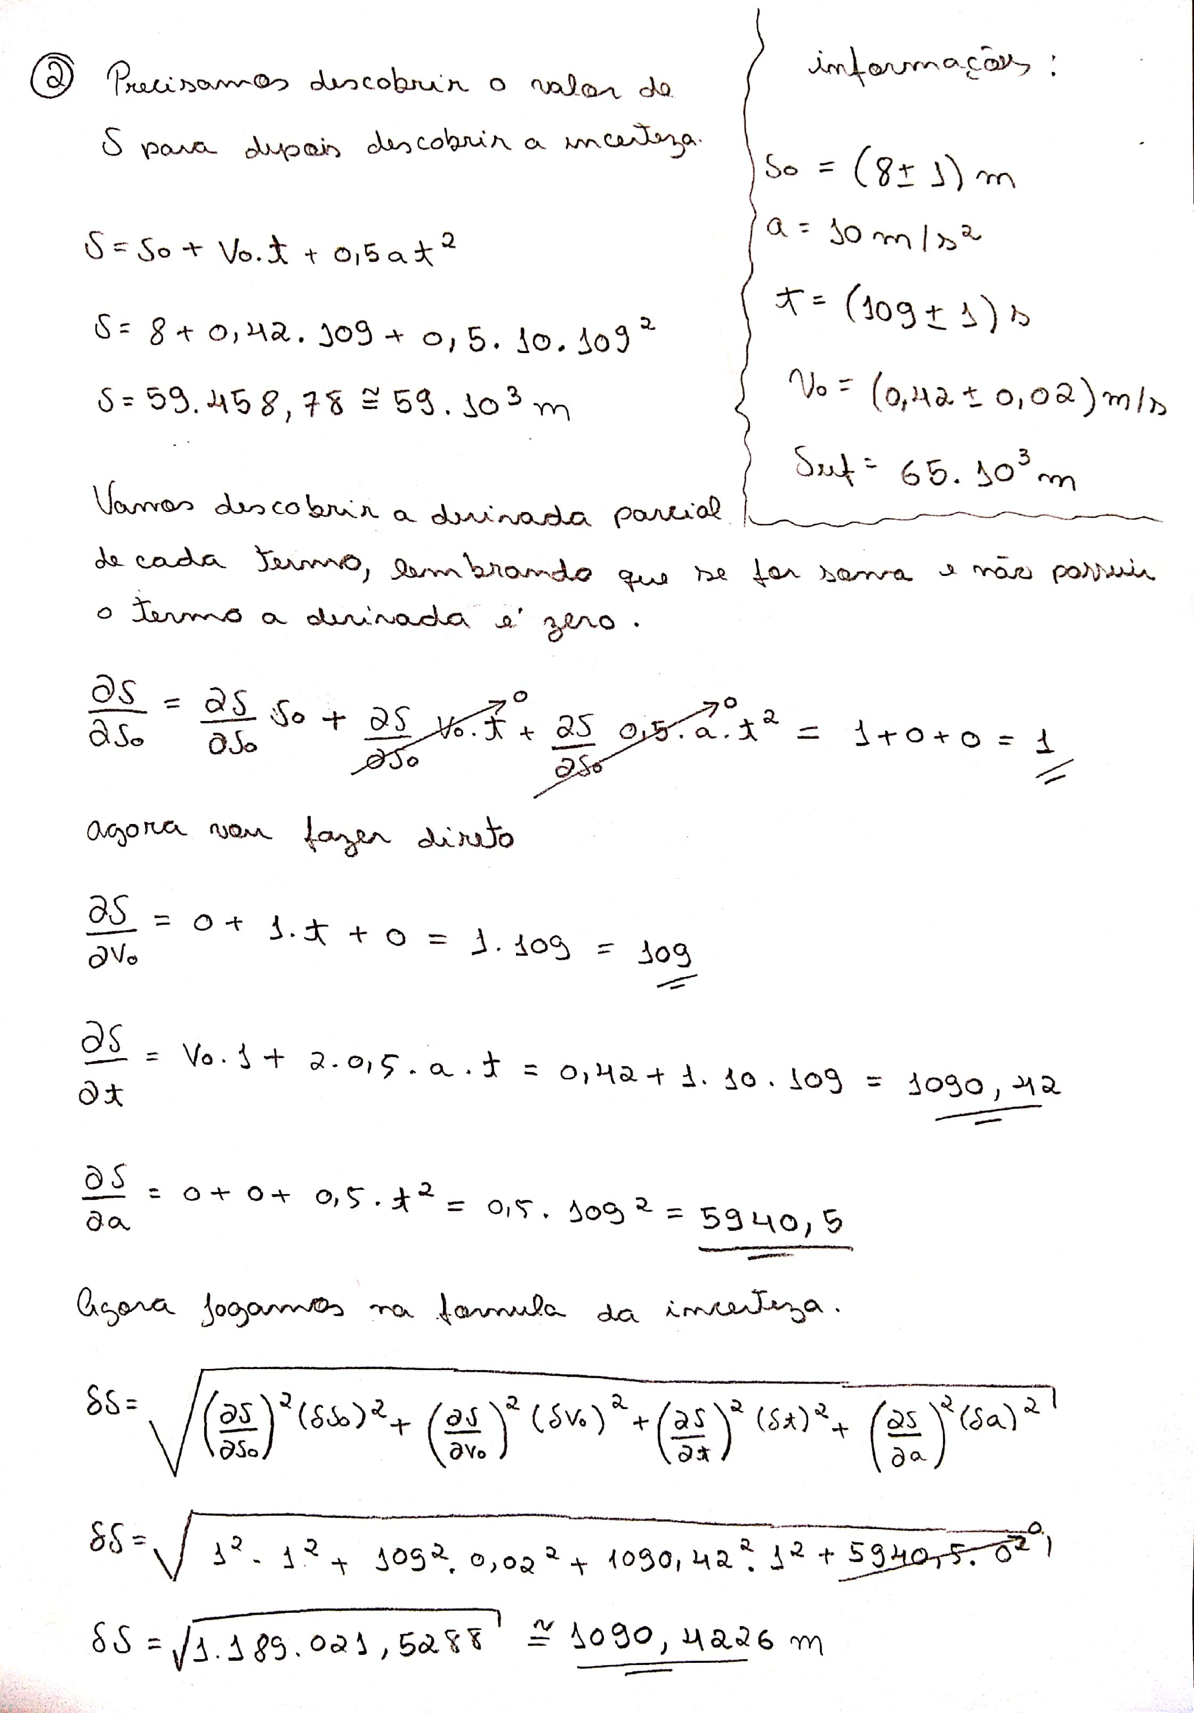

Cálculo de incerteza da medida indireta da 2.

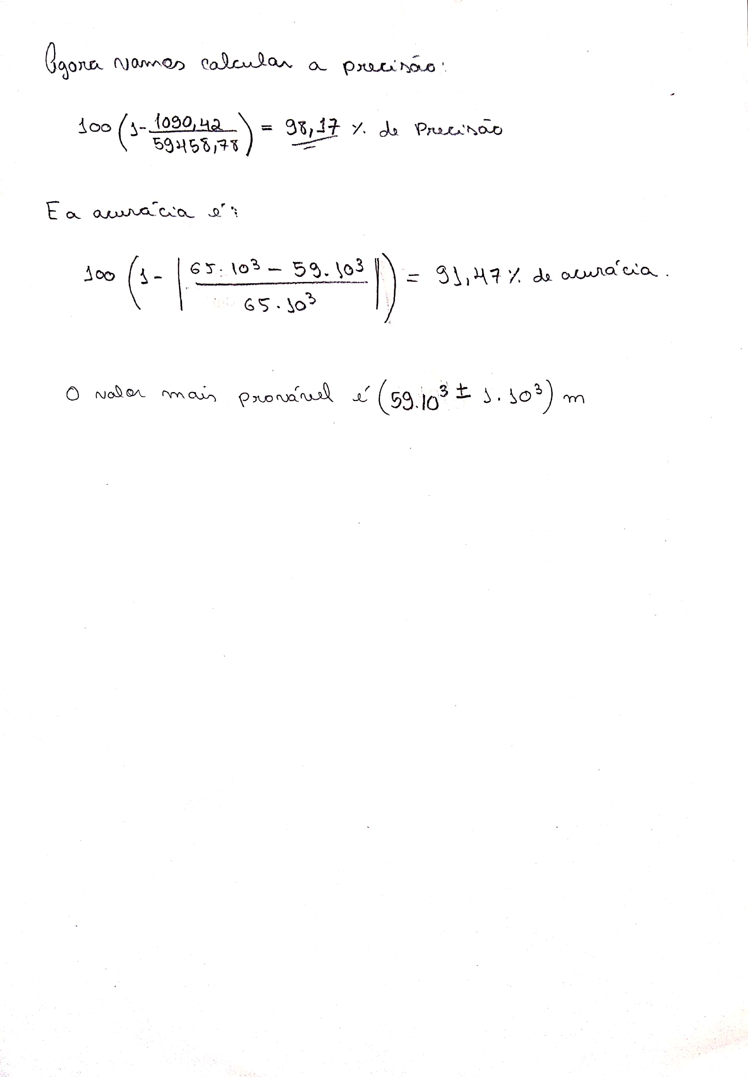

Cálculo de incerteza da medida indireta da 2.

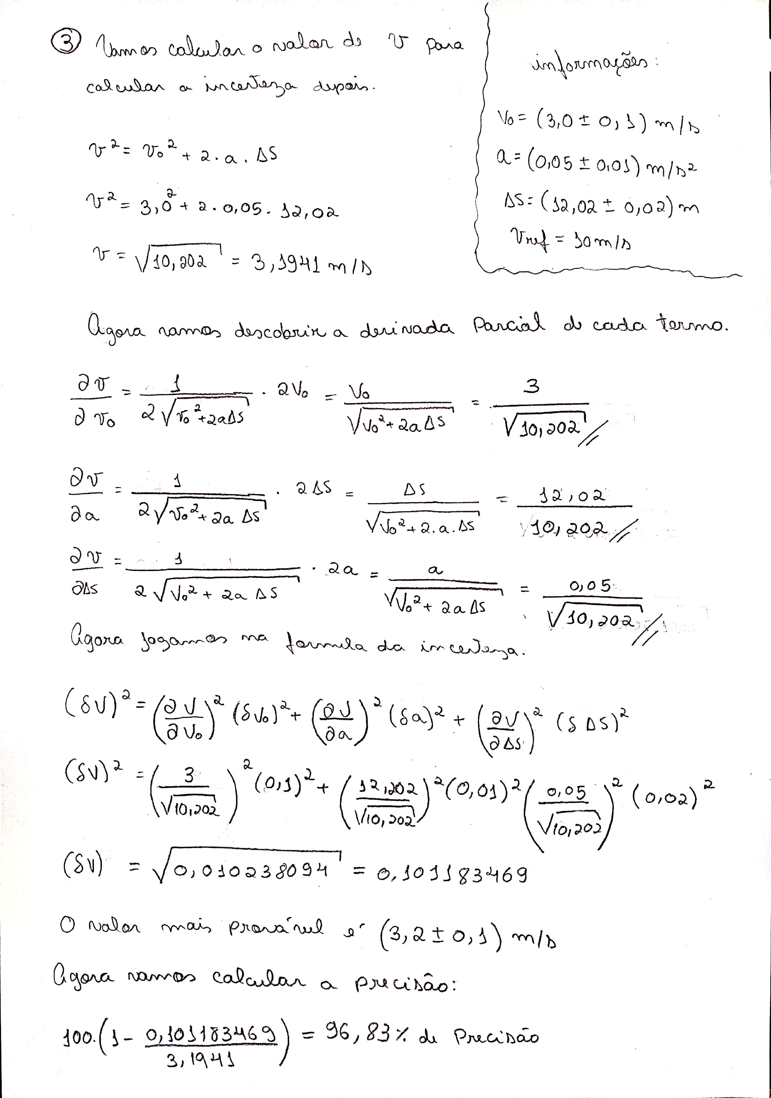

Cálculo de incerteza da medida indireta da 3.

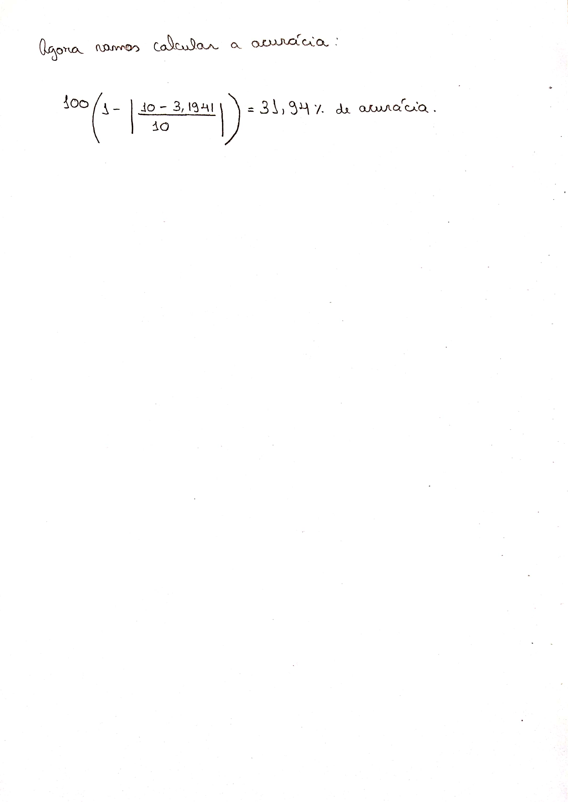

Cálculo de incerteza da medida indireta da 3.

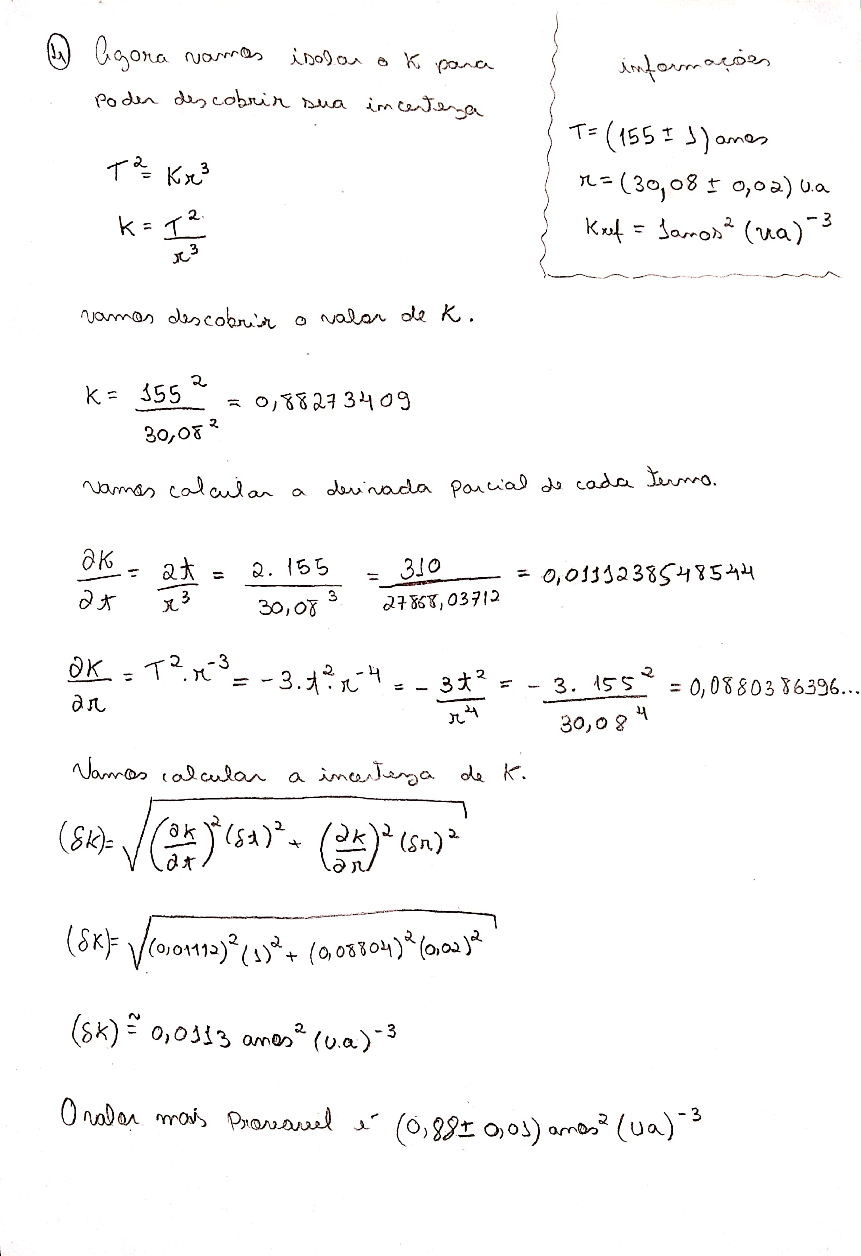

Cálculo de incerteza da medida indireta da 4.



Cálculo de incerteza da medida indireta da 4.

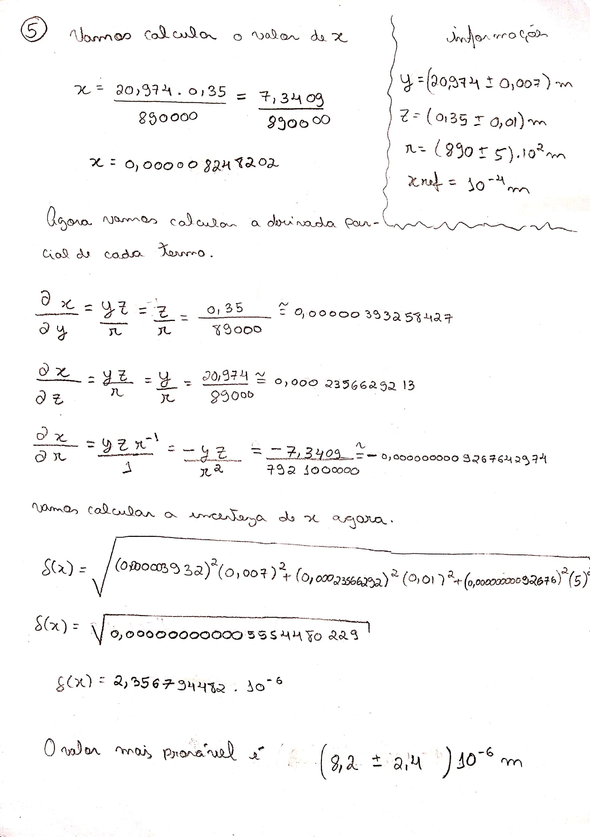

Cálculo de incerteza da medida indireta da 5.



Cálculo de incerteza da medida indireta da 5.

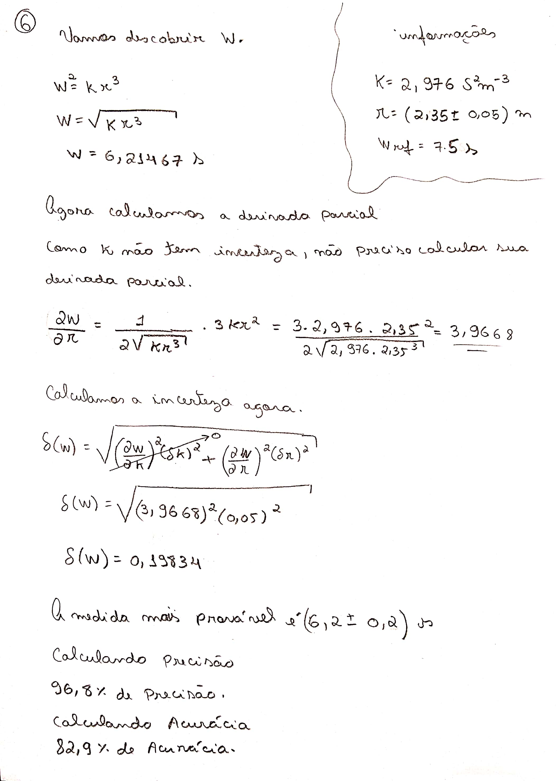

Cálculo de incerteza da medida indireta da 6.

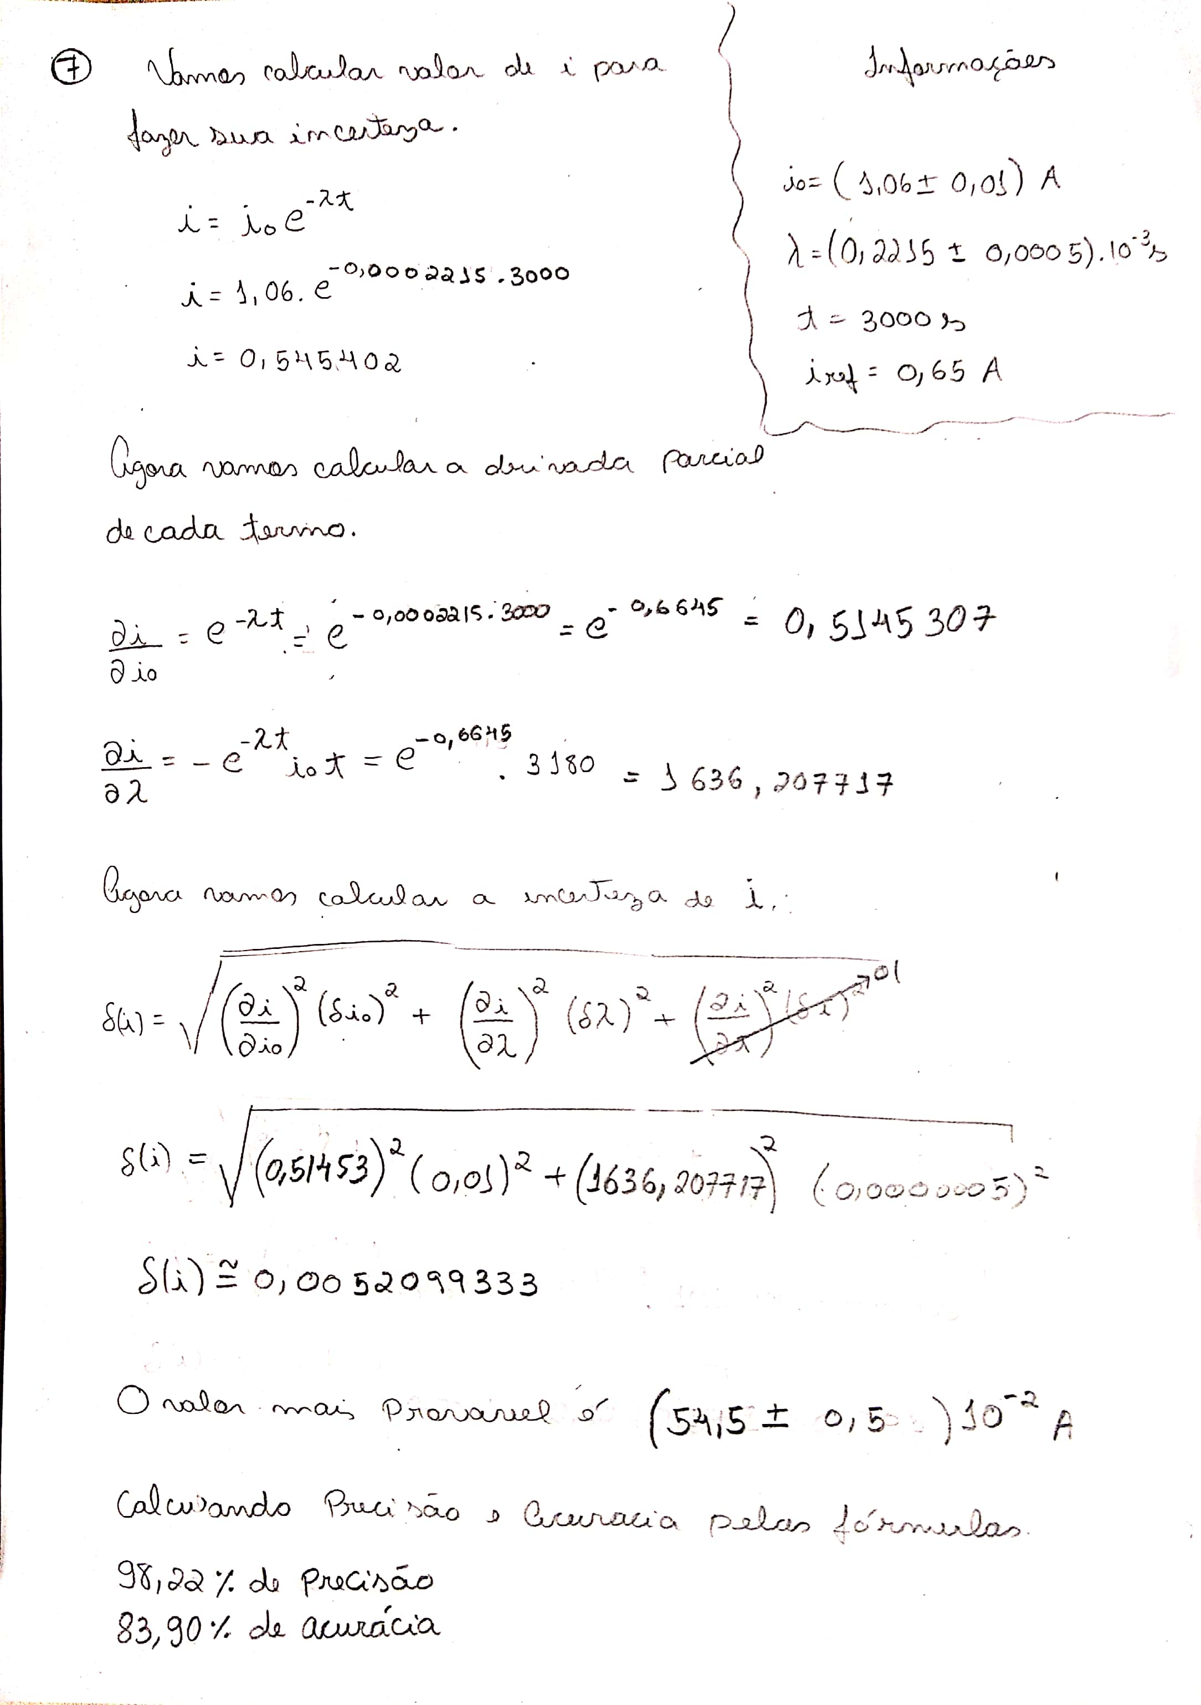

Cálculo de incerteza da medida indireta da 7.

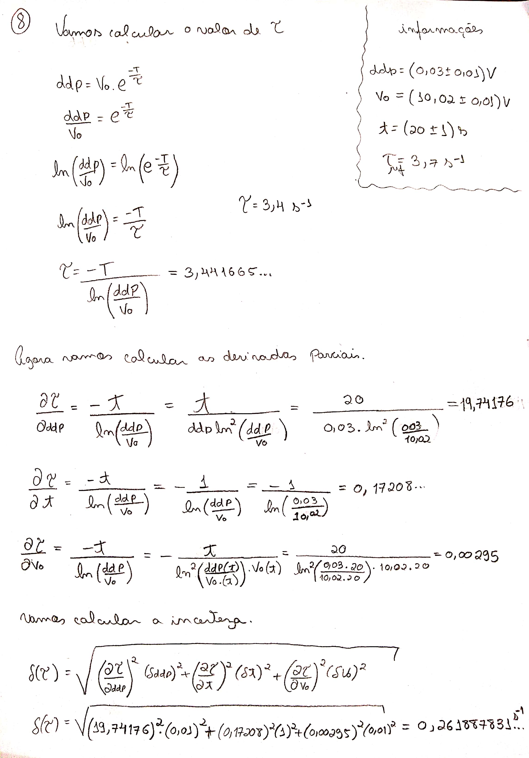

Cálculo de incerteza da medida indireta da 8.

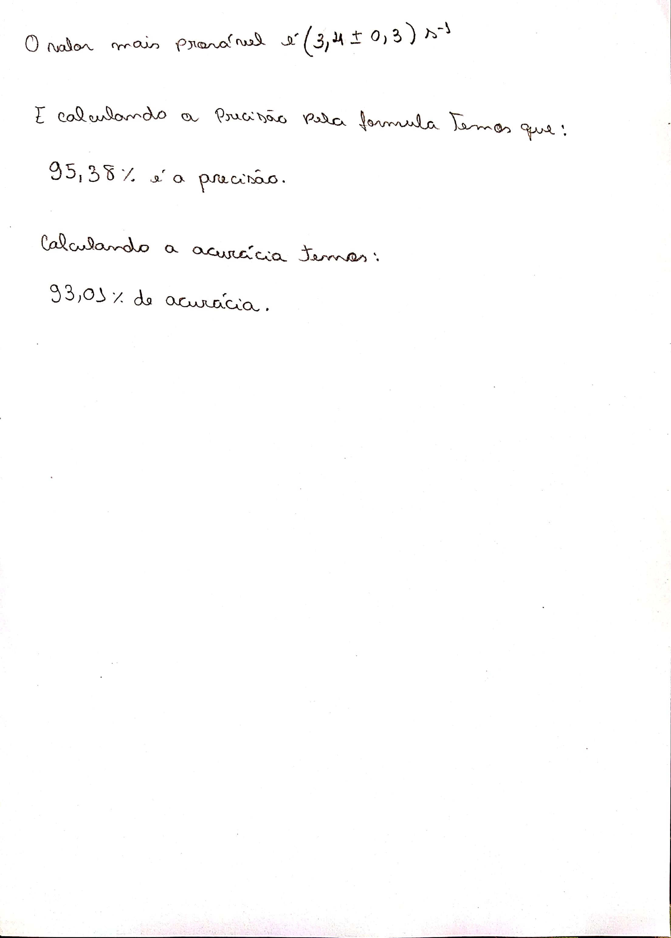

Cálculo de incerteza da medida indireta da 8.

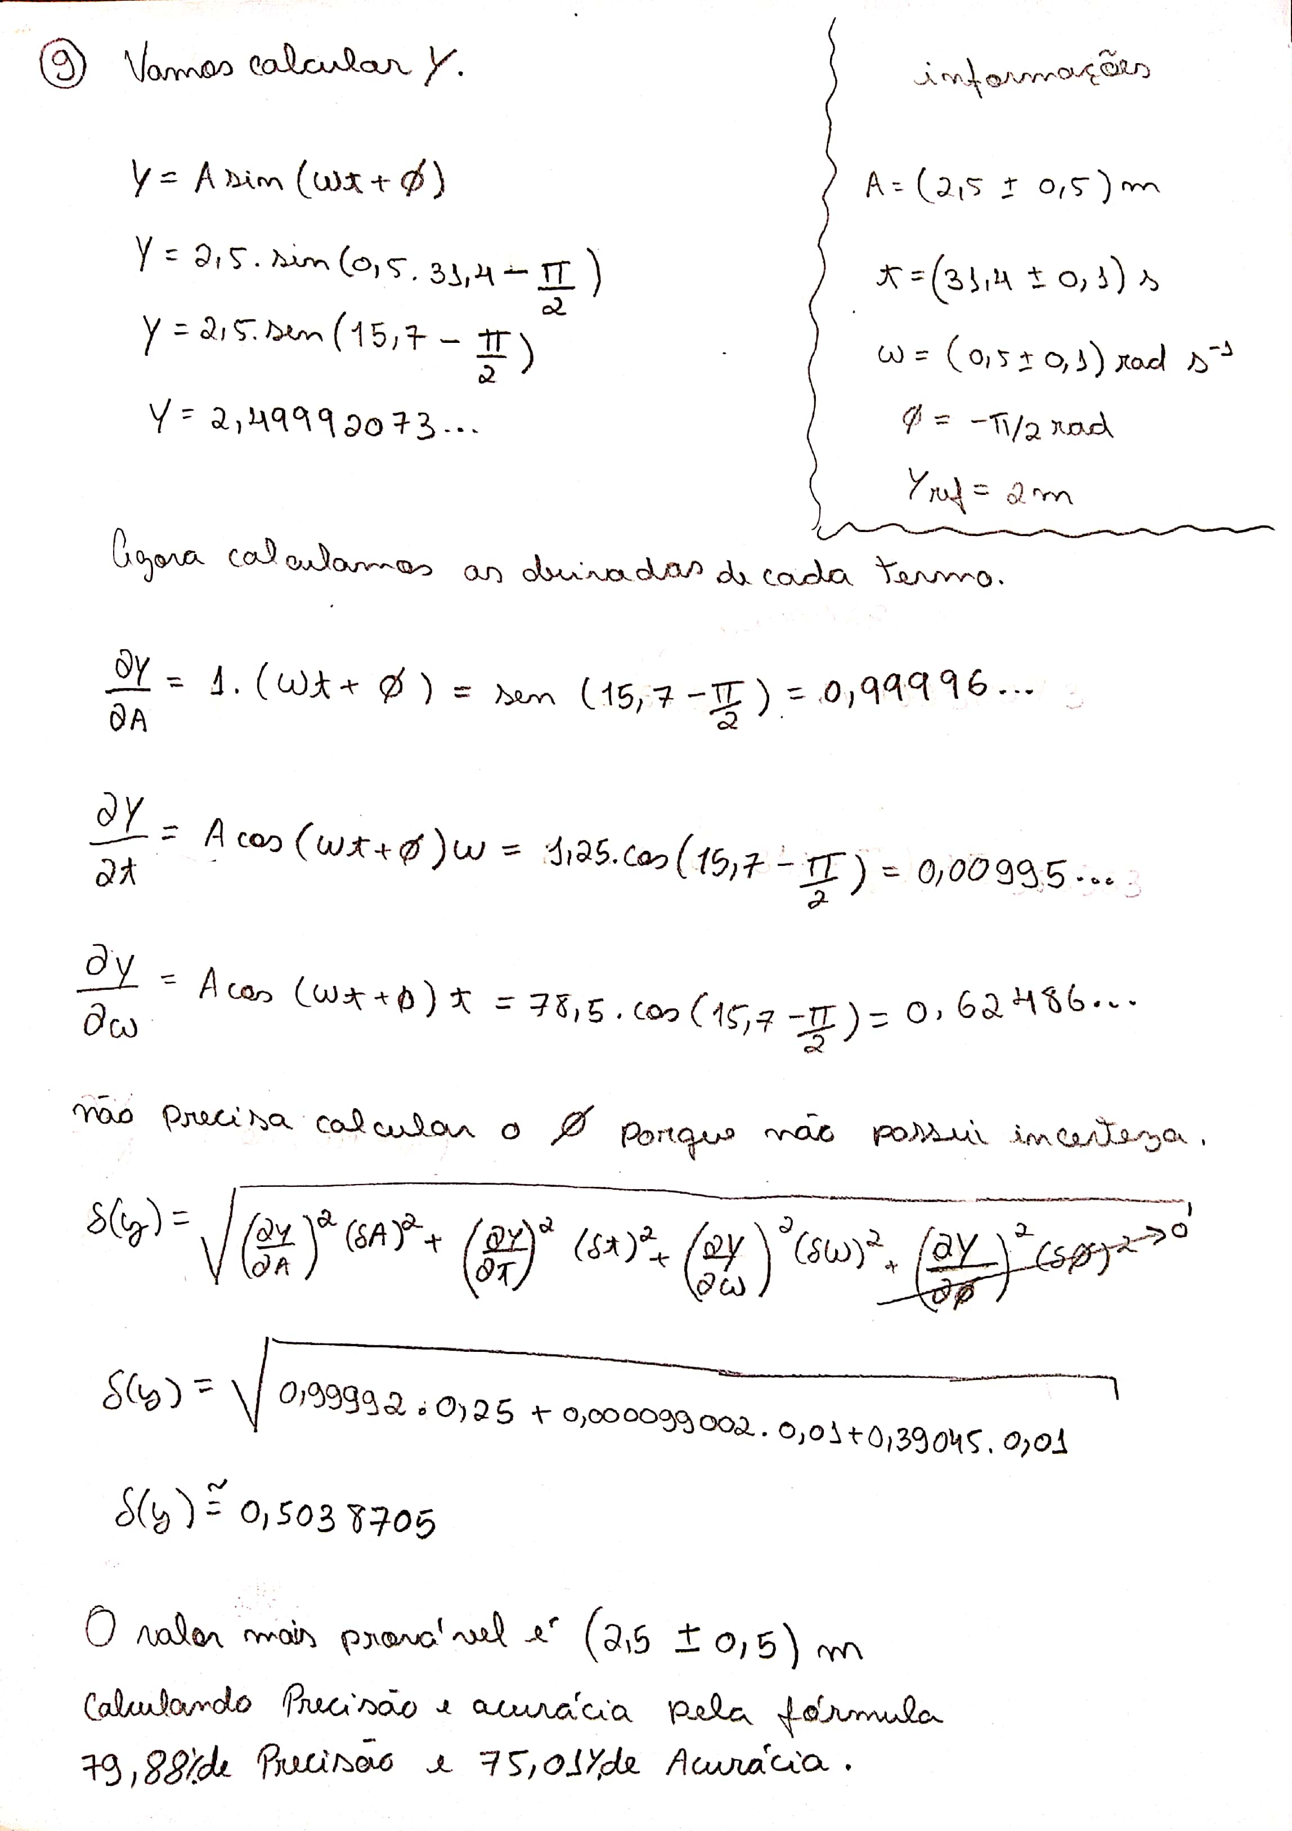

Cálculo de incerteza da medida indireta da 9.

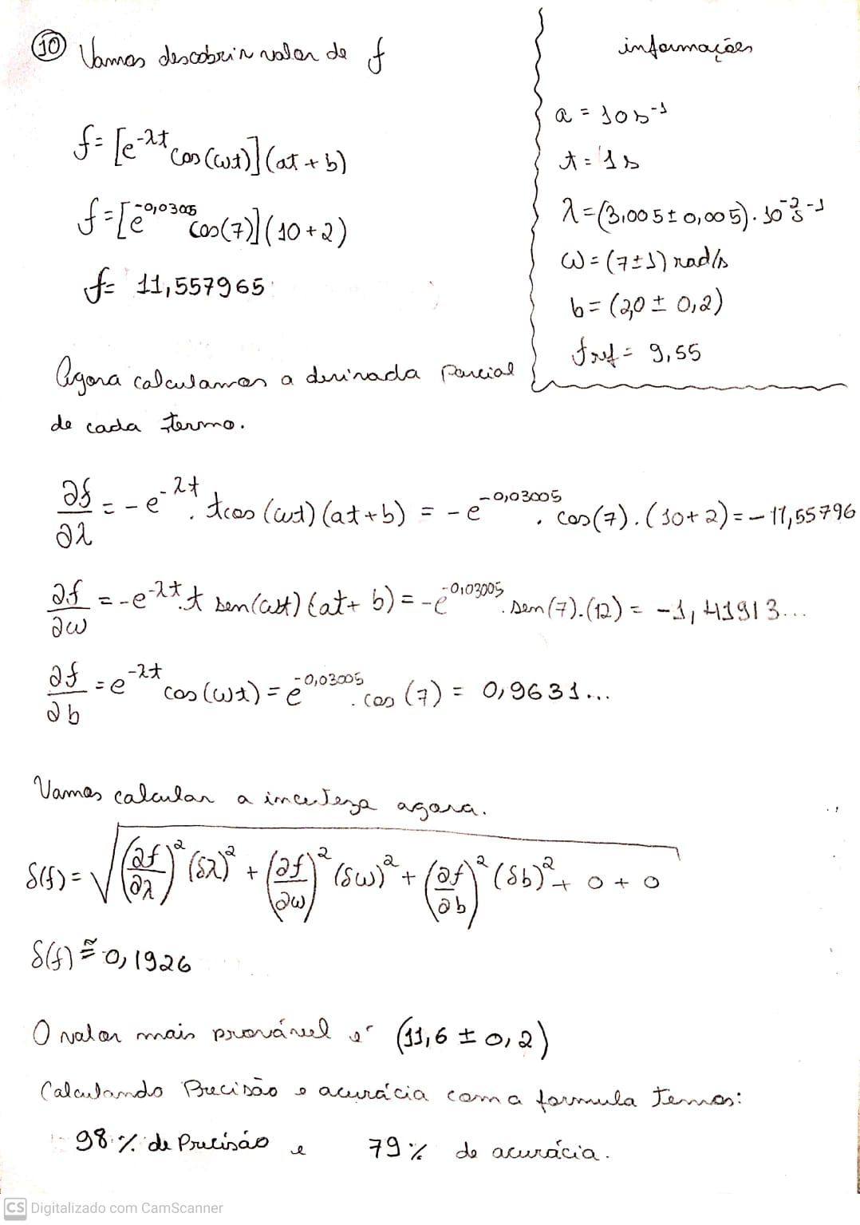

Cálculo de incerteza da medida indireta da 10.